Huracán Fiona
Reporte de Situación #1
País (es) afectado (s): República Dominicana
19 / 09 / 2022 / 18:00

Dia / Mes / Año / Hora

PUNTOS DESTACADOS
- El Centro Nacional de Operaciones de Emergencia (COE), mantiene 7 Provincias en Alerta Roja, 13 Provincias en Alerta Amarilla y 12 Provincia en Alerta Verde, por posibles inundaciones repentinas urbanas y rurales, crecidas de ríos, arroyos y cañadas, así como deslizamientos de tierra.
- Datos oficiales del COE, informan que al momento 2,954 viviendas resultaron con diferentes niveles de afectación y cuatros viviendas totalmente destruidas.
- 12,485 personas fueron movilizadas a lugares seguros de familiares y amigos, 40 albergues activos, con un numero de población de 1,047.
- Aproximadamente 128 circuitos del sistema de redes de electricidad esta fuera de servicios afectando un estimado de 709,272 usuarios.
- 243 sistema de acueductos en las provincias afectadas se encuentran fuera de servicio, afectando a 1,136,380 personas.
- 13 establecimiento de salud se encuentran con algún grado de afectación, debidos a los cortes de suministro eléctrico, filtraciones en unas o varias áreas, caída de objetos bloqueando sus principales vías de acceso, entre otros.
- 1,099 personas albergadas en 40 albergues activos.
- Se emite el decreto 537-22, donde se declaran de emergencia los procedimientos necesarios para el auxilio de las provincias más afectadas por el huracán Fiona.
- Gobierno establece dos Centro de Operaciones en Higüey y Samana, provincias con mayores afectación para dar respuesta inmediata a las necesidades de la población.

EN NÚMEROS

150,000 Población expuesta

1 Fallecidos
0 Heridos

0 Desaparecidos

12,485 Evacuados

13 Establecimientos de salud afectados

243 Sistema de acueductos afectados

MAPA
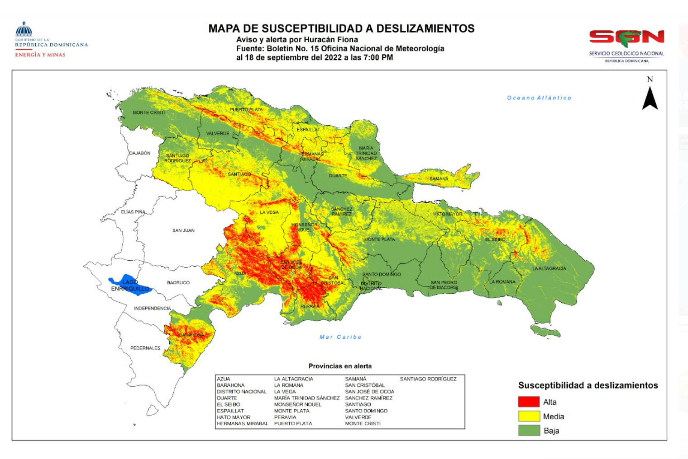

SALUD
- No se tienen reportes oficiales de fallecidos, heridos y desaparecidos.
- 13 establecimiento de salud fueron afectados, con filtraciones de aguas en algunas de sus salas, fallos en los generadores de emergencias, derribo de su verja perimetral, derribo de árboles, fachadas y ventanas que no impiden continuar con su funcionamiento.
- No se han podido evaluar las condiciones de las Centro de Primer Nivel de Atencion (CPN), ni las unidades de atención primarias de la zona, debido al paso del huracán Fiona.

EVALUACION DE RIESGOS EN SALUD
- Debido a la gran cantidad de lluvias acumuladas que seguirá cayendo durante los días del paso del Huracán Fiona, personas en albergues, grandes inundaciones urbanas y rurales, se incrementen las enfermedades, como la leptospirosis, dengue, malaria, afecciones en la piel, conjuntivitis, entre otras.

INFRAESTRUCTURA
AGUA, SANEAMIENTO E HIGIENE
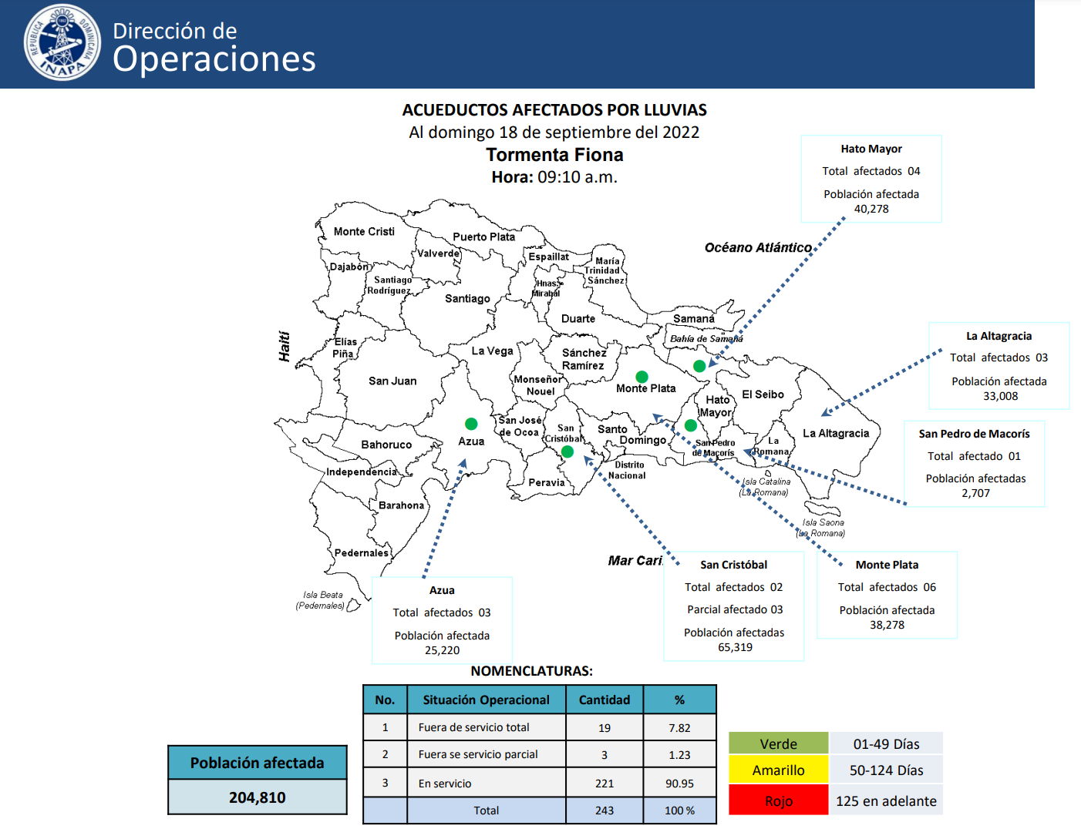
- 243 sistema de acueductos en las provincias afectadas se encuentran fuera de servicio, afectando a 1,136,380 personas.

NUTRICION
- No se tienen reportes al momento.

ALBERGUES
- 1,099 personas albergadas en 40 albergues activos, en trece (13) provincias a nivel nacional.

NECESIDADES EN SALUD
- El Ministerio de Salud se encuentra realizando las evaluaciones en salud (EDAN Salud), por lo que se esperan para determinar cuales serian las necesidades de intervención.

RESPUESTA
RESPUESTA DEL GOBIERNO:
- Se mantiene activo desde el viernes 16 de septiembre el COE Salud, como mecanismo de coordinación y toma de decisiones en salud. Durante la mañana de hoy 19 de septiembre, el ministro de Salud convoco a los directores de la Direcciones Provinciales de Salud (DPS) para coordinar acciones y movilizar recursos hacia las áreas más afectadas en las Provincias de Higüey, El Seibo, Hato Mayor y Samaná. Durante la reunión se aprueba la movilización de 5,000 mil mosquiteros para ser movilizados de acuerdo con los niveles de afectaciones en las provincias mencionas.
- Declaración de emergencia para agilizar los procedimientos necesarios para el auxilio de las provincias más afectadas por el huracán Fiona, mediante el decreto 537-22, donde se declaran
- Se establece dos Centro de Operaciones en Higüey y Samaná, provincias con mayores afectaciones para dar respuesta inmediata a las necesidades de la población.
- A través del Plan Social de la Presidencia envía raciones alimenticias y moviliza unidades de comedores económicos a las zonas afectadas de las provincias de la región este.
- Desplaza para la provincia de Higüey un hospital de campaña con equipos EMT para apoyar los centros de atención primaria, durante los primeros días posterior al paso del Huracán Fiona.
- Las brigadas del Ministerio de Obras Publicas están siendo desplazadas a las provincias de la región Este, para restablecer las vías de acceso con las provincias de La Altagracia, El Seibo, Hato Mayor.
- El Instituto de las Teles Comunicaciones, la Asociación Dominicana de Radiodifusoras y las prestadoras de servicios telefónicos, mantienen a la población informada, mediante mensajes enviados a los usuarios de teléfonos móviles (aproximadamente 7millones de mensajes a clientes usuarios del servicio).

RESPUESTA DE OPS:
- La Representación de la OPS/OMS, mantiene permanente comunicación con el Centro Nacional de Emergencia para mantener informado al personal staff de la organización.
- Se han tomado medidas para el alistamiento de la oficina y se ha previsto medida para preservar la vida del personal de la oficina, como la de mantenerse informado de los avances de la tormenta, evitar los desplazamientos antes, durante y luego del paso de la tormenta, así como tomar las recomendaciones ofrecida por el punto focal de PHE y las guías de alistamiento para huracanes del COE.
- El personal no esencial de la oficina estará laborando de manera remota (Teletrabajo) durante el lunes 19 de septiembre.
- El punto focal de PHE, se mantiene apoyando al Ministerio de Salud en las acciones de coordinación con la mesa de mesa de salud del Centro de Operaciones de Emergencia y en el COE Salud, en la preparación para la respuesta en salud, la movilización de los equipos de respuesta rápida y EDAN Salud.
- Coordina como punto focal técnico de la Representación con los demás puntos focales técnicos de las Agencias ONU en el país (UNETE), las acciones que como Agencias del Sistema podemos realizar en apoyo a la respuesta del Gobierno Dominicano.

